
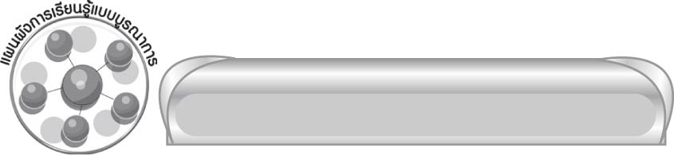
แผนผังการเรียนรู้แบบบูรณาการ

หน่วยการเรียนรู้ที่ ๙
คำกริยา...สื่ออาการ


เวลา ๔ ชั่วโมง

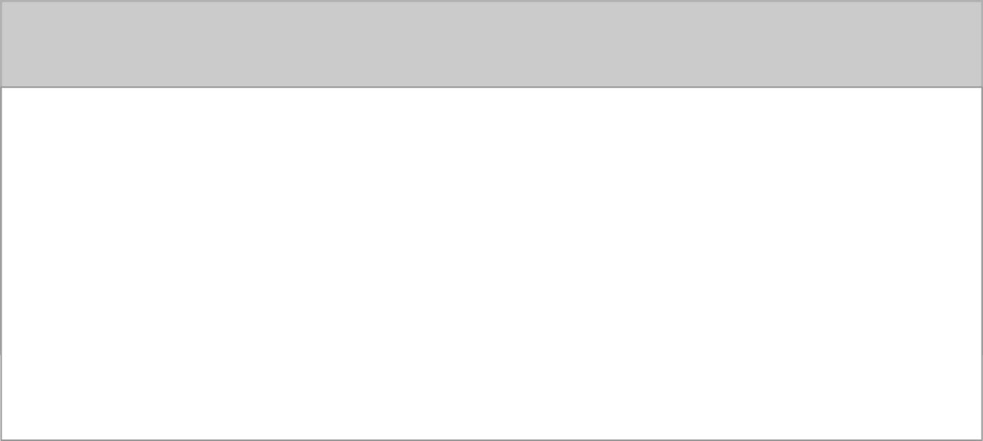
วิทยาศาสตร์
ศิลปะ : ทัศนศิลป์
 การวาดภาพคำกริยา
 การแสดงท่าทางตามคำกริยาต่าง ๆ
 ทักษะการจำแนก


คำกริยา...สื่ออาการ

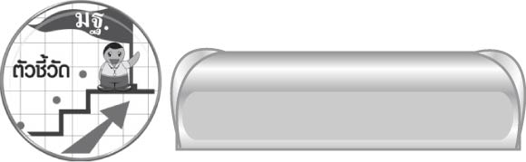

ตัวชี้วัด
 ระบุชนิดและหน้าที่ของคำในประโยค (ท ๔.๑ ป. ๔/๒)


หน่วยการเรียนรู้ที่ ๙
แผนการจัดการเรียนรู้ที่ ๑

คำกริยา...สื่ออาการ

ลักษณะและชนิดของคำกริยา

ชั้นประถมศึกษาปีที่ ๔ เวลา ๑ ชั่วโมง

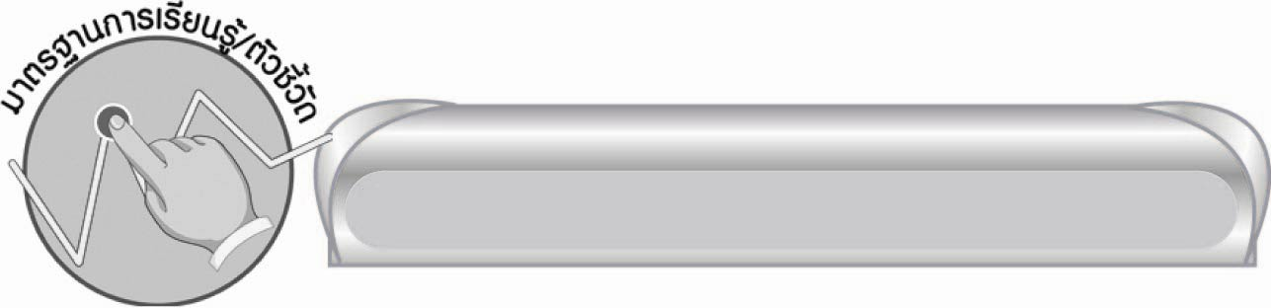
มาตรฐานการเรียนรู้/ตัวชี้วัด

มาตรฐานการเรียนรู้
มาตรฐาน ท ๔.๑ เข้าใจธรรมชาติของภาษาและหลักภาษาไทย การเปลี่ยนแปลงของภาษา และพลังของภาษา ภูมิปัญญาทางภาษา และรักษาภาษาไทยไว้เป็นสมบัติของชาติ
ตัวชี้วัด
ท ๔.๑ ป. ๔/๒ ระบุชนิดและหน้าที่ของคำในประโยค

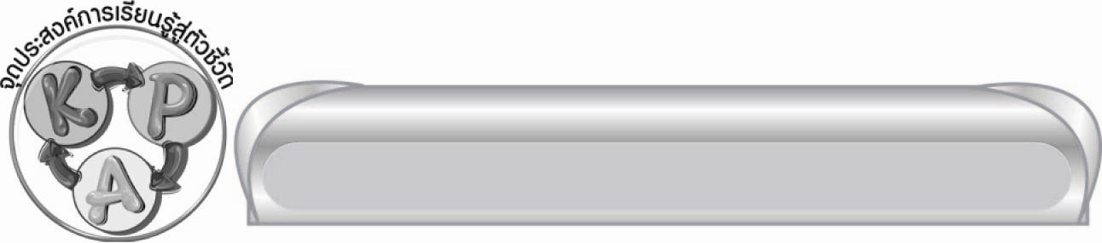
จุดประสงค์การเรียนรู้สู่ตัวชี้วัด

๑. บอกลักษณะและชนิดของคำกริยา (K)
๒. ยกตัวอย่างคำกริยาแต่ละชนิด (P)
๓. กระตือรือร้นในการร่วมกิจกรรม (A)


สาระสำคัญ

คำกริยา ทำหน้าที่แสดงอาการหรือการกระทำของนามและสรรพนามซึ่งเป็นประธาน
ในประโยค มีทั้งคำกริยาอกรรม และคำกริยาสกรรม

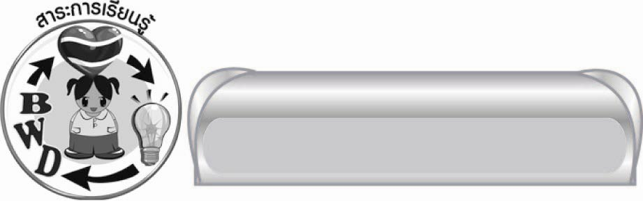
สาระการเรียนรู้

ชนิดของคำกริยา

สมรรถนะสำคัญของผู้เรียน

๑. ความสามารถในการสื่อสาร
๏ ทักษะการอ่าน
๏ ทักษะการเขียน
๏ ทักษะการฟัง การดู และการพูด
๒. ความสามารถในการคิด
๏ การจำแนก
๏ การวิเคราะห์
๏ การสรุปความรู้

คุณลักษณะอันพึงประสงค์

ใฝ่เรียนรู้
ตัวชี้วัดที่ ๔.๑ ตั้งใจ เพียรพยายามในการเรียนและเข้าร่วมกิจกรรมการเรียนรู้
มุ่งมั่นในการทำงาน
ตัวชี้วัดที่ ๖.๑ ตั้งใจและรับผิดชอบในการปฏิบัติหน้าที่การงาน
ตัวชี้วัดที่ ๖.๒ ทำงานด้วยความเพียรพยายามและอดทนเพื่อให้งานสำเร็จตามเป้าหมาย
รักความเป็นไทย
ตัวชี้วัดที่ ๗.๒ เห็นคุณค่าและใช้ภาษาไทยในการสื่อสารได้อย่างถูกต้องเหมาะสม


ชิ้นงานหรือภาระงาน (หลักฐาน ร่องรอยแสดงความรู้)

-


คำถามท้าทาย

ในชีวิตประจำวันนักเรียนทำกิริยาใดบ้าง


การจัดกิจกรรมการเรียนรู้

๑. ให้นักเรียนอ่านเรื่อง “กวางเขางาม” สังเกตคำที่ครูกำหนด แล้ววิเคราะห์ว่าคำเหล่านั้นมีความหมายสมบูรณ์หรือไม่
กวางเขางาม
กวางหนุ่มตัวหนึ่งภาคภูมิใจในเขาของมันมาก มันคิดว่าเขาของมันนั้นดูสวยงามกว่าเขาของกวางตัวอื่น ๆ มันมักจะกินหญ้าในที่โล่ง ๆ เพราะกลัวเขางามจะหักหากเกี่ยวกิ่งไม้ วันหนึ่งกวางเขางามเห็นกระทิงยืนกินหญ้าอยู่จึงพูดโอ้อวดขึ้นว่า “เขาของท่านมีนิดเดียวไม่งามเท่าเขาของเราเลย”
กระทิงได้ฟังดังนั้นจึงตอบว่า “ถึงเขาของข้าจะมีนิดเดียวแต่ก็สามารถ
ทำให้เจ้าหยุดพูดโม้ได้” ว่าแล้วกระทิงก็พุ่งเข้าขวิดกวางล้มลงทำให้เขางามของมันหักในทันที
เรียบเรียงโดย นฤภร รุจิเรข


๒.ให้นักเรียนอาสาสมัคร ๓ - ๔ คน ออกมาแสดงท่าต่าง ๆ ให้เพื่อนทาย เช่นทำท่า เกา เตะ รำ ชะโงก หัวเราะ ส่ายเอว แล้วเขียนคำที่ทายได้ถูกต้องไว้บนกระดาน พร้อมกับช่วยกันบอกว่าเป็นคำอะไร (คำกริยา)
๓. ครูให้นักเรียนอ่านคำ ๒ คำบนกระดาน คือ นอน รับประทาน จากนั้นให้นักเรียนคิดว่า คำทั้งสองมีลักษณะต่างกันอย่างไร (นอน เป็นคำกริยาอกรรม ส่วน รับประทาน เป็นคำกริยาสกรรม เช่น รับประทานข้าว รับประทานขนม ก๋วยเตี๋ยว)
๔.ให้นักเรียนเติมคำกริยาในช่องว่างต่อไปนี้ คนละ ๑ คำ โดยตอบพร้อมกัน เช่น
๏ แม่............เสื้อ (ซัก, สวม, รีด)
๏ น้อง............. (ยิ้ม, หัวเราะ, วิ่ง)
๏ พี่.............หนังสือ (อ่าน, ห่อปก, ถือ)
๏ เจ้าด่าง............. (วิ่ง, เห่า, หมอบ)
๏ คุณยาย............. (เดินเล่น, นั่ง, ยิ้ม)
๏ คุณครู.............นักเรียน (รัก, ดุ, ให้ความรู้)
ให้ทุกคนร่วมกันตรวจสอบความถูกต้องของคำตอบที่บางข้อมีคำตอบได้หลายคำ แล้วช่วยกันบอกว่าคำใดเป็นคำกริยาชนิดใด
๕. ครูเตรียมบัตรคำให้นักเรียนจำแนกคำกริยาออกมาจากกลุ่ม

กระโดด
สวยงาม
ใจดี
ตีลังกา

อาบน้ำ
รถยนต์
กระซิบ
ร้องเพลง

๖. ให้ครูและนักเรียนร่วมกันสรุปความรู้ ดังนี้
๏ คำกริยา ทำหน้าที่แสดงอาการหรือการกระทำของนามและสรรพนามซึ่งเป็นประธานในประโยค คำกริยามีทั้งคำกริยาอกรรม และคำกริยาสกรรม
๗. ให้นักเรียนร่วมกันแสดงความคิดเห็น โดยครูใช้คำถามท้าทาย ดังนี้
๏ ในชีวิตประจำวันนักเรียนทำกิริยาใดบ้าง

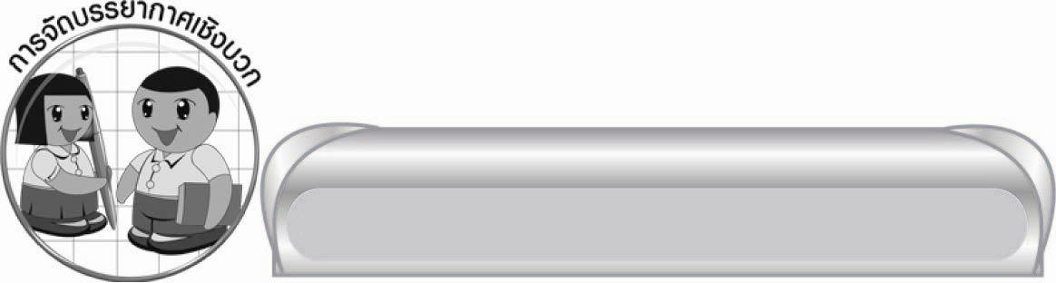
การจัดบรรยากาศเชิงบวก

ให้นักเรียนได้ร่วมแสดงความคิดเห็น ร่วมกิจกรรมตามความพอใจ ครูเป็นผู้แนะนำและคอยเสริมแรงบวก เพื่อให้นักเรียนทุกคนเกิดความกระตือรือร้น มีความสุขในการเรียน และร่วมกิจกรรม
กับเพื่อน ๆ ด้วยดี


สื่อการเรียนรู้

๑. เรื่อง “กวางเขางาม”
๒. บัตรคำ - ภาพ
๓. กระดาษ A ๔

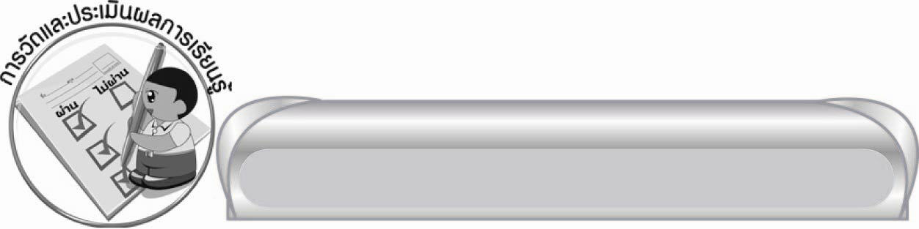
การวัดและประเมินผลการเรียนรู้

๑. วิธีการวัดและประเมินผล
สังเกตพฤติกรรมของนักเรียนในการเข้าร่วมกิจกรรม
๒. เครื่องมือ
แบบสังเกตพฤติกรรมการเข้าร่วมกิจกรรม
๓. เกณฑ์การประเมิน
การประเมินพฤติกรรมการเข้าร่วมกิจกรรม
ผ่านตั้งแต่ ๒ รายการ ถือว่า ผ่าน
ผ่าน ๑ รายการ ถือว่า ไม่ผ่าน


ข้อเสนอแนะของผู้บริหารสถานศึกษา
______________________________________________________________________________
______________________________________________________________________________
______________________________________________________________________________
______________________________________________________________________________
______________________________________________________________________________
______________________________________________________________________________
______________________________________________________________________________
______________________________________________________________________________
______________________________________________________________________________
______________________________________________________________________________
______________________________________________________________________________
______________________________________________________________________________
______________________________________________________________________________
______________________________________________________________________________
______________________________________________________________________________
______________________________________________________________________________
______________________________________________________________________________
______________________________________________________________________________
______________________________________________________________________________
______________________________________________________________________________
______________________________________________________________________________
______________________________________________________________________________
______________________________________________________________________________
______________________________________________________________________________

ลงชื่อ_________________________ (ผู้บริหารสถานศึกษา)
(_________________________)
________/________/_______

บันทึกหลังการสอน

ผลการจัดการเรียนการสอน

______________________________________________________________________________
______________________________________________________________________________
______________________________________________________________________________
______________________________________________________________________________
______________________________________________________________________________
______________________________________________________________________________

ปัญหา / อุปสรรค

______________________________________________________________________________
______________________________________________________________________________
______________________________________________________________________________
______________________________________________________________________________
______________________________________________________________________________
______________________________________________________________________________

แนวทางแก้ไข

______________________________________________________________________________
______________________________________________________________________________
______________________________________________________________________________
______________________________________________________________________________
______________________________________________________________________________
______________________________________________________________________________

ลงชื่อ____________________________(ผู้บันทึก)
(_________________________)
________/________/_______

